illbruck FA101 - Fenster- und Anschlussfugen-Silikondichtstoff

Tremco CPG Germany

Eigenschaften

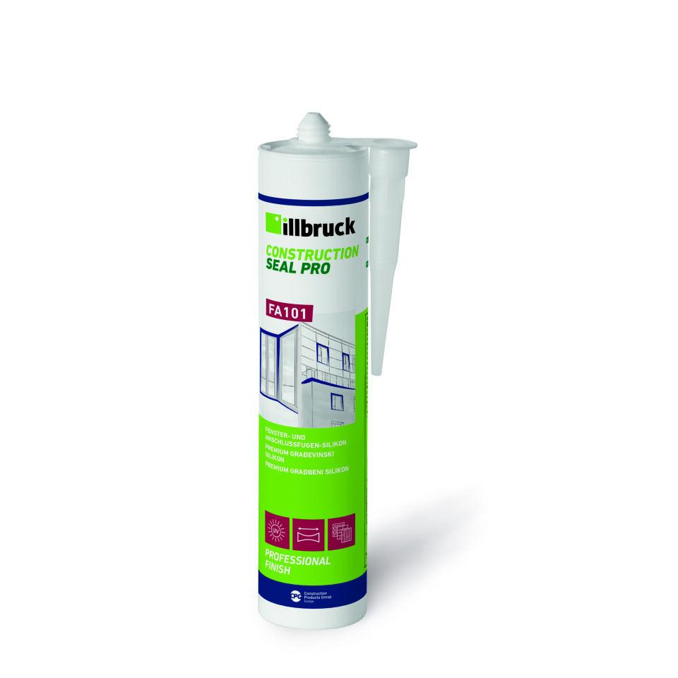

Farbton

anthrazit, braun, dunkelbraun, grau, hellbraun, hellgrau, ocker, schwarz, silber, transparent, weiß

Werkstoff

Silikon

Anzahl Komponenten

1

Brandverhalten

B2

Temperaturbeständigkeit (°C)

-60,00 - 180,00

zul. Gesamtverformung Fugendichtstoff (%)

25,00

Lagerung

zwischen +5 °C und +25 °C, trocken und aufrechtstehend in ungeöffneter Originalverpackung

Material

1-komponentige Silikondichtstoff auf Alkoxy-Basis

Bruchdehnung

> 500%

Lieferung

inkl. 3 Düsen pro Karton